2017中美关系展望：不确定时代下的发展机遇

华美银行董事长兼首席执行官吴建民谈2017年中美经济展望

华美银行董事长兼首席执行官吴建民强调，用专业知识应对新环境。

新年已至。随着美国新一届政府的正式接任，中美经济关系也呈现出一番新格局。无疑，这将是一段崎岖不平的旅途。中国经济增长率预计将进一步放缓，双边贸易也有望因全球贸易保护主义抬头遭受影响。此外，中国收紧海外投资管控，欧美加大对中国资本的审查力度，令中美投资趋势跌宕起伏。

美国企业需要为中国经济的未来波动做足准备，这点至关重要。同时，中美之间一直保持着密切关系，且经济一体化所带来的长期宏观经济驱动力和回报并未发生实质性变化。长远来看，维护良好关系有利于两国既得利益的发展。简而言之，中美贸易和投资将继续进行，但需用专业知识应对新环境。

企业应当积极地与深谙中美市场的专家、顾问紧密合作，在充满变数和不确定性的中国经济预期中寻求机遇，包括如何在中国高品质经济增长的环境下提升竞争力，充分利用中国政府可能推行的新举措，如进一步向美国的产品、服务和投资开放市场。

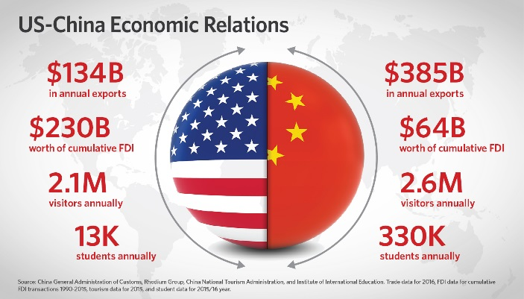

中国2017年经济增长：从量变到质变

为了更好地应对未来，美国企业需要真正理解中国经济增长不断变化的实质原因。从2005年到2014年，中国的国内生产总值（GDP）平均增长率为10.1%，而2016年这一数字下降至6.7%。2017年形势看起来更不容乐观，中国的经济增长主要倚赖投资，但不断上升的债务风险和必要的加息将不可避免地抑制投资上涨，而其它促进GDP增长的因素也将在2017年放慢脚步。2016年，中国的家庭债务涨幅创下历史新高，预示家庭消费增长将面临新的挑战。此外，中国是世界第二大贸易顺差国，但伴随逐渐放缓的全球进口增长趋势，中国的净出口地位也将受到威胁。综合这些因素，2017年的经济增长很可能低于过去水平。

中国已经意识到这些挑战，并正朝着一种完全不同的经济管理方式前进。中国国家主席习近平告诉经济政策制定者，不要为了达成增长目标而过度冒险。在就业率坚挺的前提下，中国的领导层们似乎已经准备好接受低增长的可能。这是一项重要的进展。随着政策导向从关注GDP增长速度转变至更高品质的持续性增长，中国将呈现一个更具竞争力的经济环境。这对于部分企业来说是种痛苦的转变，特别是资本约束较弱，在低回报项目上过度杠杆化的企业。但绝大多数的中国企业将从中迎来新的机遇。美国及其它跨国企业也将受惠于新的经济环境，共享商机，重拾全球化信心。

更严格的贸易政策环境可能带来益处

近期，世界各地的选举和公投结果显示，各国政府对于自由贸易和全球一体化的支持正在下降，美国也不例外，新政府已将重新平衡中美贸易列为首要工作。美国企业应做足准备，合理审慎地应对更多可能发生的中美贸易波动。同时，随着新政府对华贸易条例的调整，美国企业在这场贸易战中遭受大量损失的可能性日益清晰。此外，无论是提高关税或贸易壁垒，都无法有效缓解美国整体贸易逆差，或将低端制造业工作机会带回美国。

我希望美国政府对于这点可以有所认识，并利用贸易谈判筹码促使中国为美国企业打开更多市场。新政府中一些人表示希望与中国进行双边贸易谈判，我认为这是一个积极的信号。例如，促使中国放宽对服务业（如电影配额和金融服务）丶农产品或高端制造业产品等的进口限制，将令美国企业受益非浅，实现互惠互利。尽管中美贸易摩擦在2017年有加剧的趋势，但适当的谈判可为双方带来更多实际利益。

投资者将面临中美双方的政治不确定性

基于中国与其它国家的政治变化，2017年跨境投资方向也将有所不同。

2016年中国对美直接投资总额再攀新高，达4百56亿美元，是2015年投资总额的三倍。从经济基础面来看，2017年中国对美直接投资趋势将保持不变。首先，随着中国经济放缓，企业纷纷开始多样化其海外收益来源，尤其是在与欧洲及其它发达经济体相比发展前景较好的美国市场。其次，为提高竞争力，中国企业在提升技术丶建立品牌和扩大本地消费群方面所面临的压力仍然不容小觑。再者，美元兑人民币汇率据预测仍有上升空间，进一步促进中国企业增加在美资产。这些因素将不受美国贸易政策的影响。如若贸易壁垒大幅抬头，我们也许会看到中国企业将在美国市场进行本地扩张丶中国制造商将在美国寻求供应商，从而带动中国企业在美绿地项目（greenfield project）的繁荣发展。

但2017年中国企业在美投资也将面临更多限制。国际收支平衡（Balance of Payments, 简称BOP）的压力迫使中国政府于近期收紧境外投资审批程序以减少资本外流，及确保境外投资项目的合法性。另外，美国进一步加息的预期让国际收支平衡的压力在近期内不会平息，因此，中国在境外投资上不断加剧的监管压力将在短期内对中国在美投资造成风险。这就意味着中国企业需要提高自身水平，尽管投资量减少，但通过审批的投资项目品质将提升，成功率更高。中国对外投资额能否与往年持平，将很大程度上取决于中国如何处理当前的国际收支状况，而这点与中美货币政策前景紧密相关。

美国政治仍充满不确定性。美国政府近期表示将对中国在半导体和其它高科技资产投资方面采取更强硬的态度，而新政府可能将维持或加强对中国资本的审查。国会拟立法进一步加强美国外国投资委员会（the Committee on Foreign Investment in the United States，简称CFIUS）对投资项目的管控。同时，中国长期存在的市场准入壁垒也是造成中美投资差额日益扩大和投资流向其它方向的部分原因。

有迹象表明，中国将在短期内解决市场准入问题。外商投资数量的骤降促使中国政府出台新政，对外国资本开放更多投资领域和项目。2016年10月，中国已全面进入负面清单管理模式，修订《外商投资产业指导目录》。国务院总理李克强还宣布，中国在2017年将加大行动力度，保障外资享有准入前国民待遇，营造公平竞争的政府采购市场，进一步开放高端制造业及服务领域。一旦这些计划实施，那么2017年在中国的美国企业将获得更多新机遇。

机遇依然存在

尽管大量的市场噪音及不确定性让我们很难做出准确的预测，但以下几个方面是毋庸置疑的。第一，企业应对于中美关系的波动做好准备。热烈的美国总统竞选言论以及中国正在经历的经济转型都预示着一场破旧立新的转变。第二，尽管中美之间的贸易与投资在短期内可能遭受干扰和波动，但长期来看，中国对美投资仍将持续，长期宏观经济驱动因素和收益并不会发生实质性改变。维持良好的中美关系有利于两国可观的既得利益。最后，摆动不定的中美关系也可能创造更多机遇，明智的企业应与深谙两地市场、政治环境的专家合作，发掘商机，斩获先机。

